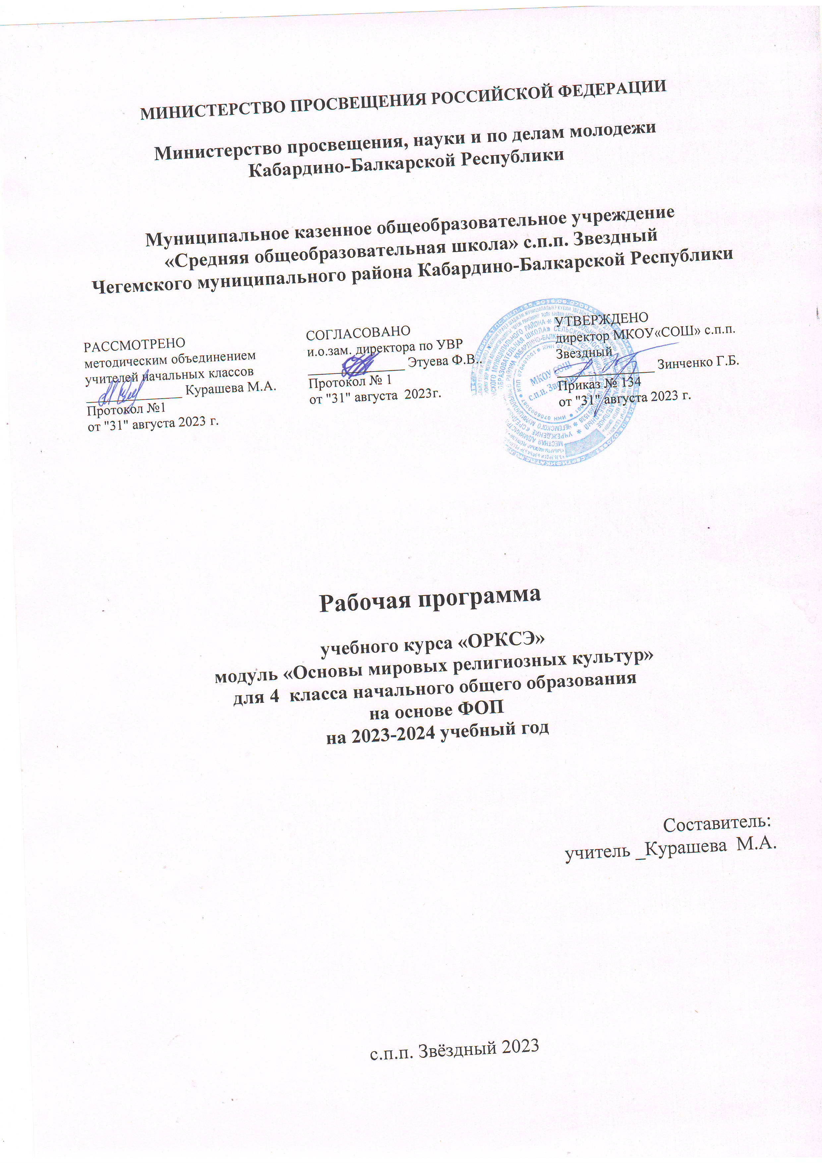

ПОЯСНИТЕЛЬНАЯ ЗАПИСКА
Рабочая программа учебного предмета «Основы религиозных культур и светской этики» (модуль «Основы мировых религиозных культур») составлена в соответствии с требованиями Федерального государственного общеобразовательного стандарта начального общего образования, примерной программы по «Основы религиозных культур и светской этики». [Составители: учёные Российской академии наук, Российской академии образования, Федерального института развития образования, Академии повышения квалификации и профессиональной переподготовки работников образования, представители религиозных конфессий] и на основе программ, разработанной авторами Р.Б. Амировым, О.В. Воскресенским, Т.М. Горбачёвой и другими под редакцией Шапошниковой Т.Д. с учетом межпредметных и внутрипредметных связей, логики учебного процесса, задачи формирования у младших школьников умения учиться. Программа направлена на достижение планируемых результатов, реализацию программы формирования универсальных учебных действий.
Курс рассчитан на 34 часа лекционно-практических занятий в 4 классе.
Цель учебного курса ОРКСЭ
Формирование у младшего подростка мотиваций к осознанному нравственному поведению, основанному на знании и уважении культурных и религиозных традиций многонационального народа России, а также к диалогу с представителями других культур и мировоззрений.
Задачи учебного курса ОРКСЭ
1. Знакомство обучающихся с основами православной, мусульманской, буддийской, иудейской культур, основами мировых религиозных культур и светской этики;
2. Развитие представлений младшего подростка о значении нравственных норм и ценностей для достойной жизни личности, семьи, общества;
3. Обобщение знаний, понятий и представлений о духовной культуре и морали, полученных обучающимися в начальной школе, и формирование у них ценностно-смысловых мировоззренческих основ, обеспечивающих целостное восприятие отечественной истории и культуры при изучении гуманитарных предметов на ступени основной школы;
4. Развитие способностей младших школьников к общению в полиэтнической и многоконфессиональной среде на основе взаимного уважения и диалога во имя общественного мира и согласия.
Учебный курс создает начальные условия для освоения обучающимися российской культуры как целостного, самобытного феномена мировой культуры; понимания религиозного, культурного многообразия и исторического, национально-государственного, духовного единства российской жизни.

СОДЕРЖАНИЕ УЧЕБНОГО МОДУЛЯ
Знакомство с новым предметом ОРКСЭ (7 ч)
Россия - наша Родина. Духовные ценности человечества. Культура. Религия. Возникновение религий. Возникновение религий. Религии мира и их основатели. Священные книги религий мира. Священные сооружения. История религий в России.
Верования разных народов в мифах, легендах и сказаниях (5 ч)
Древние верования и религиозные культы. Рассказ Сэнди о верованиях коренного населения Австралии. Рассказ Алекса о верованиях коренного населения Америки. Акико рассказывает о мифологии и культуре Японии. Саша рассказывает о верованиях древних славян.
Иудаизм (5 ч)
Представление о Боге в иудаизме. Мир и человек в иудаизме. Тора и заповеди. О чем говорит иудейский Закон. Религиозные обряды и ритуалы в иудаизме.
Христианство (6 ч)
Представление о Боге и мире в христианстве. Представление о человеке в христианстве. Библия- священная книга христиан. Православие. Католицизм. Протестантизм.
Ислам (5 ч)
Представление о Боге и мире в исламе. Пророк Мухаммед. Коран и Сунна. Столпы ислама. Праздники ислама. Священные города и сооружения ислама.
Буддизм (4 ч)
Жизнь Будды. Учения Будды. Духовные наставники и священные сооружения буддизма. Священные тексты буддизма.
«Золотые правила нравственности» (2 ч)
«Золотые правила нравственности». Не совсем обычный урок. Интересный разговор.

ПЛАНИРУЕМЫЕ РЕЗУЛЬТАТЫ К ОСВОЕНИЮ УЧЕБНОГО МОДУЛЯ
Обучение детей по программе модуля «Основы мировых религиозных культур» должно направлено на достижение следующих личностных, метапредметных и предметных результатов освоения содержания.
Требования к личностным результатам:
- Формирование основ российской гражданской идентичности, чувства гордости за свою Родину;
- Формирование образа мира как единого и целостного при разнообразии культур, национальностей, религий, воспитание доверия и уважения к истории и культуре всех народов;
- Развитие самостоятельности и личной ответственности за свои поступки на основе представлений о нравственных нормах, социальной справедливости и свободе;
- Развитие этнических чувств как регуляторов морального поведения;
- Воспитание доброжелательности и эмоционально-нравственной отзывчивости, понимания и сопереживания чувствам других людей; развитие начальных форм регуляции своих эмоциональных состояний;
- Развитие навыков сотрудничества со взрослыми и сверстниками в различных социальных ситуациях, умений не создавать конфликтов и находить выходы из спорных ситуаций;
- Наличие мотивации к труду, работе на результат, бережному отношению к материальным и духовным ценностям.
Требования к метапредметным результатам:
- овладение способностью принимать и сохранять цели и задачи учебной деятельности, а также находить средства её осуществления;
- формирование умений планировать, контролировать и оценивать учебные действия в соответствии с поставленной задачей и условиями её реализации; определять наиболее эффективные способы достижения результата; вносить соответствующие коррективы в их выполнение на основе оценки и с учётом характера ошибок; понимать причины успеха/неуспеха учебной деятельности;
- адекватное использование речевых средств и средств информационно-коммуникационных технологий для решения различных коммуникативных и познавательных задач;
- умение осуществлять информационный поиск для выполнения учебных заданий;
- овладение навыками смыслового чтения текстов различных стилей и жанров, осознанного построения речевых высказываний в соответствии с задачами коммуникации;
- овладение логическими действиями анализа, синтеза, сравнения, обобщения классификации, установление аналогий и причинно-следственных связей, построения рассуждений, отнесения к известным понятиям;
- готовность слушать собеседника, вести диалог, признавать возможность существования различных точек зрения и права каждого иметь свою собственную; излагать своё мнение и аргументировать свою точку зрения и оценку событий;
- определение общей цели и путей её достижения, умение договориться о распределении ролей в совместной деятельности; адекватно оценивать собственное поведение и поведение окружающих.
Требования к предметным результатам:
- знание, понимание и принятие обучающимися ценностей: Отечество, нравственность, долг, милосердие, миролюбие, как основы культурных традиций многонационального народа России;
- знакомство с основами светской и религиозной морали, понимание их значения в выстраивании конструктивных отношений в обществе;
- формирование первоначальных представлений о религиозной культуре и их роли в истории и современности России;
- осознание ценности нравственности духовности в человеческой жизни.
Программа включает следующие разделы:
  - Знакомство с новым предметом ОРКСЭ
  - Верования разных народов в мифах, легендах и сказаниях
  - Иудаизм
  - Христианство
  - Ислам
  - Буддизм
  - «Золотые правила нравственности»
Основной формой организации учебного процесса в 4 классе (при изучении основ мировых религиозных культур) является традиционный школьный урок. Для закрепления изученного материала проводится беседа (собеседование). В 4 классе (при освоении нравственных основ мировых религиозных культур) беседа является основной формой проведения занятий. Занятия по курсу «Основы мировых религиозных культур» рекомендуется сопровождать демонстрацией изображений, совместным чтением и другими источниками, прослушиванием произведений, уроками- экскурсиями.

ТЕМАТИЧЕСКОЕ ПЛАНИРОВАНИЕ

I четверть- 8 ч |  |  | II четверть- 7 ч |  |  | III четверть - 10 ч |  |  | IV четверть- 9 ч
№ п/п | Тема | Кол-во часов | № п/п | Тема | Кол-во часов | № п/п | Тема | Кол-во часов | № п/п | Тема | Кол-во часов
1 | Знакомство с новым предметом | 3 | 1 | Иудаизм | 5 | 1 | Христианство | 4 | 1 | Буддизм | 3
2 | Верования разных народов в мифах, легендах и сказаниях | 5 | 2 | Христианство | 2 | 2 | Ислам | 5 | 2 | Подведение итогов | 6
 |  |  |  |  |  |  | Буддизм | 1
 |  |  |  |  |  |  |  |  |  | Проект | 1

КАЛЕНДАРНО-ТЕМАТИЧЕСКОЕ ПЛАНИРОВАНИЕ

№ | Тема | Кол-во часов | Виды деятельности |  | Дата
 |  |  |  |  | план |  | факт
Блок 1. Введение. Духовные ценности и нравственные идеалы в жизни человека и общества - 1ч
1 | Россия – наша Родина. | 1 | Беседа, комментирование чтение, устный рассказ на тему, работа с иллюстративным материалом, самостоятельная работа с источниками информации, подготовка творческой беседы с членами семьи
Блок 2. Основы религиозных культур – 28 ч
2-3 | Культура и религия | 2 |  | Беседа, комментированное чтение, устный творческий рассказ на тему, работа с иллюстративным материалом, самостоятельная работа с источниками информации, подготовка творческой беседы с членами семьи
4 | Возникновение религий. Древнейшие верования | 1 |  | Коллективная рефлексия, предусмотренная электронном сопровождении к уроку. Игра с анаграммами. Возникновение первых религиозных верований. Возникновение первой монотеистической религии – иудаизма.
5 | Возникновение религий. Религии мира и их основатели | 1 |  | Коллективная рефлексия, предусмотренная электронном сопровождении к уроку. Игра с анаграммами. Возникновение первых религиозных верований
6 | Священные книги религий мира. Веды, Авеста, Трипитака | 1 |  | Возникновение древнейшей письменности. Появление первых рукописных текстов. Первые священные книги.
7 | Священные книги религий мира. Тора, Библия, Коран | 1 |  | Возникновение древнейшей письменности. Появление первых рукописных текстов. Первые священные книги.
8 | Хранители предания в религиях мира | 1 |  | Работа над понятием хранитель: происхождение, значение, « кто такой хранитель предания?» человек?  Беседа, комментированное чтение, устный рассказ на тему, работа с иллюстративным материалом, самостоятельная работа с источниками информации, подготовка творческой беседы с членами семьи
9 | Добро и зло. Понятие греха, раскаяния и воздаяния. | 1 |  | Работа над понятием хранитель: происхождение, значение, « кто такой хранитель предания?» человек?  Беседа, комментированное чтение, устный рассказ на тему, работа с иллюстративным материалом, самостоятельная работа с источниками информации, подготовка творческой беседы с членами семьи
10 | Добро и зло. Понятие греха, раскаяния и воздаяния. | 1 |  | Работа с понятиями добро, зло, грех; выписывание из толкового словаря определения этих понятий. Примеры добрых, злых поступков ( из личного опыта или из литературы).
11 | Человек в религиозных традициях мира | 1 |  | Коллективная рефлексия, предусмотренная электронном сопровождении к уроку
12 | Священные сооружения | 1 |  | Составление таблицы «Священные сооружения»? В чем особенности каждого из сооружений? Похожи ли они на священные сооружения православной и иудейской культуры? Как вы думаете, почему?  Нахождение в своем городе (поселке, деревне) священное сооружение исламской ( или изображение в книге, Интернете). Сравнение особенностей свойственных этим религиям. Беседа, комментированное чтение, устный рассказ на тему, работа с иллюстративным материалом, составление плана, самостоятельная работа с источниками информации, подготовка творческой беседы с членами семьи
13 | Священные сооружения | 1 |  | Составление таблицы «Священные сооружения»? В чем особенности каждого из сооружений? Похожи ли они на священные сооружения православной и иудейской культуры? Как вы думаете, почему?  Нахождение в своем городе (поселке, деревне) священное сооружение исламской ( или изображение в книге, Интернете). Сравнение особенностей свойственных этим религиям. Беседа, комментированное чтение, устный рассказ на тему, работа с иллюстративным материалом, составление плана, самостоятельная работа с источниками информации, подготовка творческой беседы с членами семьи
14 | Искусство в религиозной культуре | 1
15 | Искусство в религиозной культуре | 1
16 | Творческие работы ученика | 1 |  | Иметь представление: Искусство в религиозной культуре христианства ислама, иудаизма., буддизма; понять: священные сооружения разных религий можно назвать искусством; что при всем различии их объединяет высокая духовность и высокий художественный уровень.
17 | Творческие работы ученика | 1
18 | История религий в России | 1 |  | Беседа, комментированное чтение, устный рассказ на тему, работа с иллюстративным материалом, составление плана, самостоятельная работа с источниками информации, подготовка творческой беседы с членами семьи
19 | История религий в России | 1 |  | Беседа, комментированное чтение, устный рассказ на тему, работа с иллюстративным материалом, составление плана, самостоятельная работа с источниками информации, подготовка творческой беседы с членами семьи
20 | Религиозные ритуалы. Обычаи и обряды | 1 |  | Беседа с учащимися по вопросам: В вашей семье существуют традиции, ритуалы? Если да, то отличаются ли они религиозных? Чем? В чем особенности религиозных ритуалов и обрядов?  Подготовка к беседе с членами семьи: о возникновении ритуалов и обрядов
21 | Религиозные ритуалы. Обычаи и обряды | 1
22 | Паломничества и святыни. | 1 |  | Работа с иллюстративным материалом. Возможные вопросы: Как вы думаете, какие религиозные праздник здесь изображены?
23 | Праздники и календари | 1
24 | Праздники и календари | 1
25 | Религия и мораль. Нравственные заповеди в религиях мира. | 1 |  | Беседа, комментированное чтение, работа с иллюстрацией, самостоятельная работа с источниками информации, творческие задания, участие в учебном диалоге.
26 | Религия и мораль. Нравственные заповеди в религиях мира. | 1
27 | Милосердие, забота о слабых, взаимопомощь. | 1 |  | Обсуждение в группах: милосердие в религиях; Можно ли научиться милосердию? А надо ли учиться милосердию? Зачем? Можно ли этому научиться?
28 | Семья. | 1 |  | Беседа, комментированное чтение, устный рассказ на тему, работа с иллюстративным материалом, составление плана, самостоятельная работа с источниками информации, подготовка творческой беседы с членами семьи
29 | Долг, свобода, ответственность, труд. | 1 |  | Беседа, комментированное чтение, работа с иллюстрацией, самостоятельная работа с источниками информации, творческие задания, участие в учебном диалоге. Работа в парах.
Блок 3. Духовные традиции многонационального народа России- 5 ч
30 | Любовь и уважение к Отечеству. | 1 |  | Беседа, комментированное чтение, работа с иллюстрацией, самостоятельная работа с источниками информации, творческие задания, участие в учебном диалоге.  Работа в парах.
31 | Подготовка творческих проектов. | 1 |  | Групповая творческая и самостоятельная работа учащихся.
32 | Выступление учащихся со своими творческими работами | 1 |  | Групповая творческая и самостоятельная работа учащихся.
33 | Выступление учащихся со своими творческими работами | 1 |  | Групповая творческая и самостоятельная работа учащихся.
34 | Презентация творческих проектов | 1 |  | Групповая творческая и самостоятельная работа учащихся.

